**Examiner les axes de symétrie**

**Fiche 24a**



**Examiner les axes de symétrie**

**Fiche 24b**



**Examiner les axes de symétrie**

**Fiche 24c**

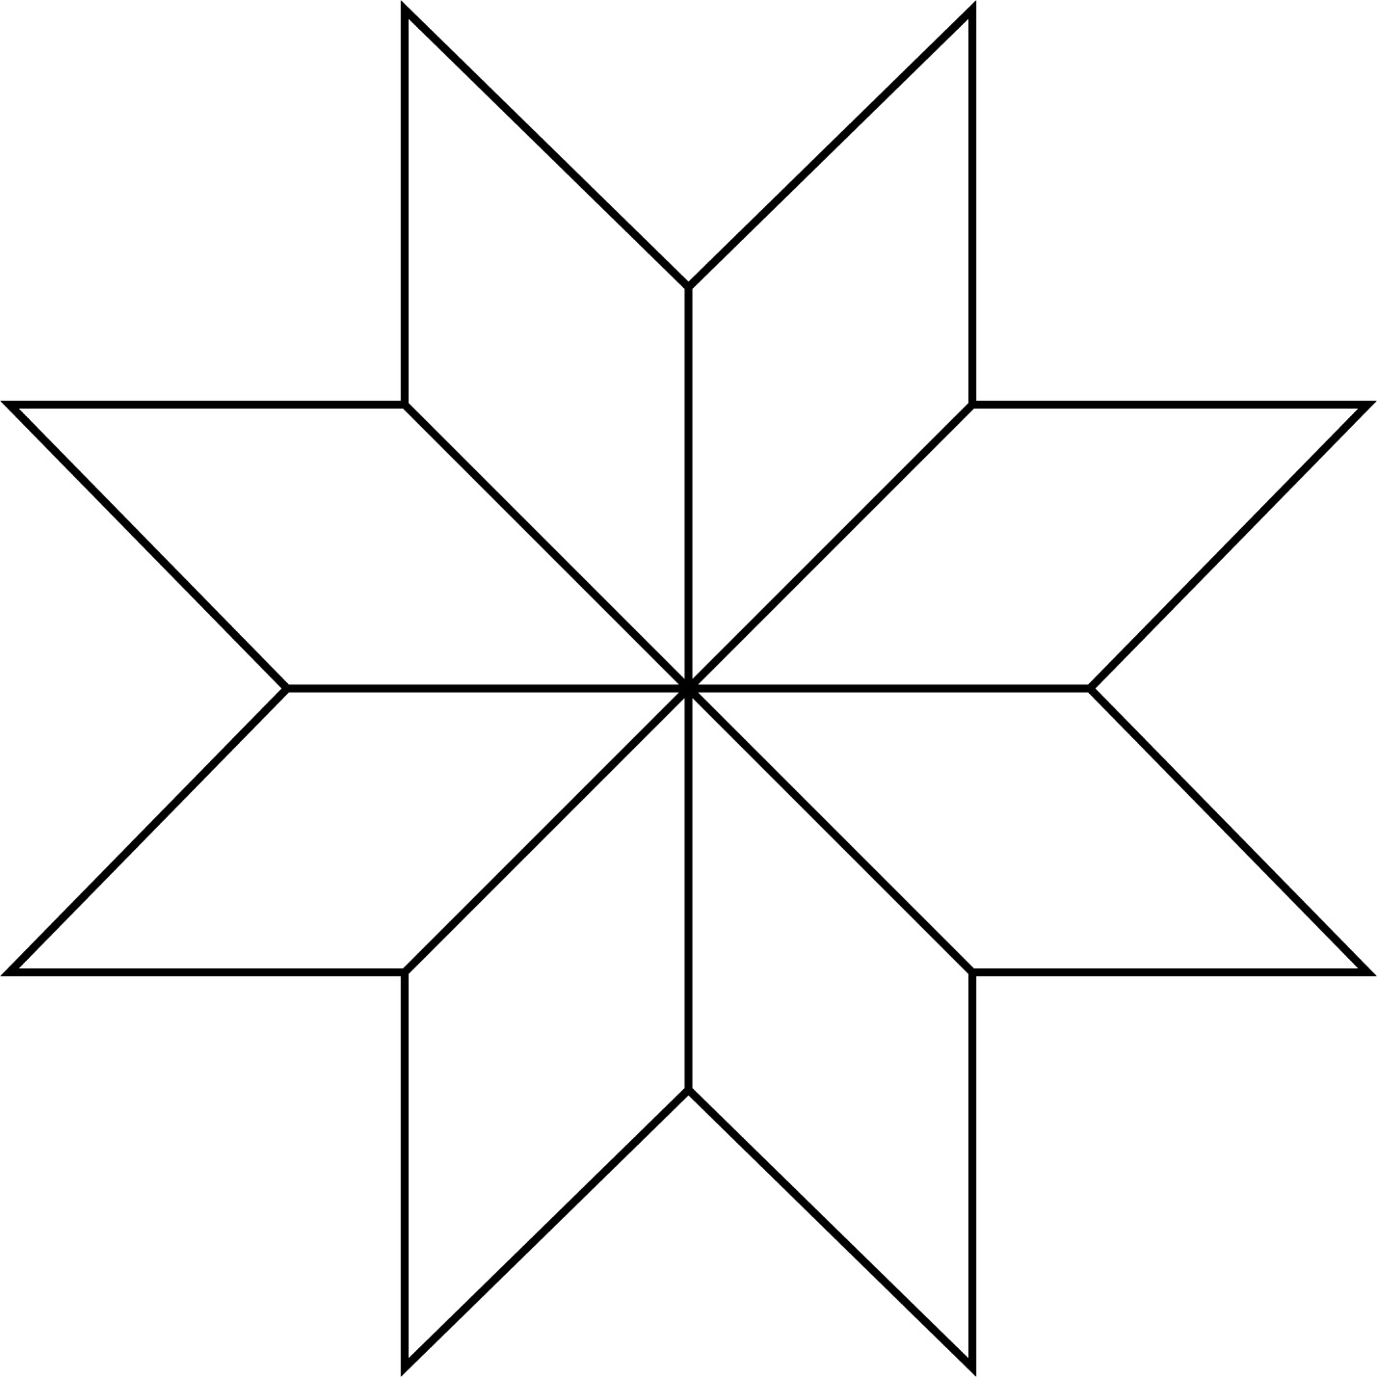

**Examiner les axes de symétrie** 

**Fiche 24d**

**Examiner les axes de symétrie** 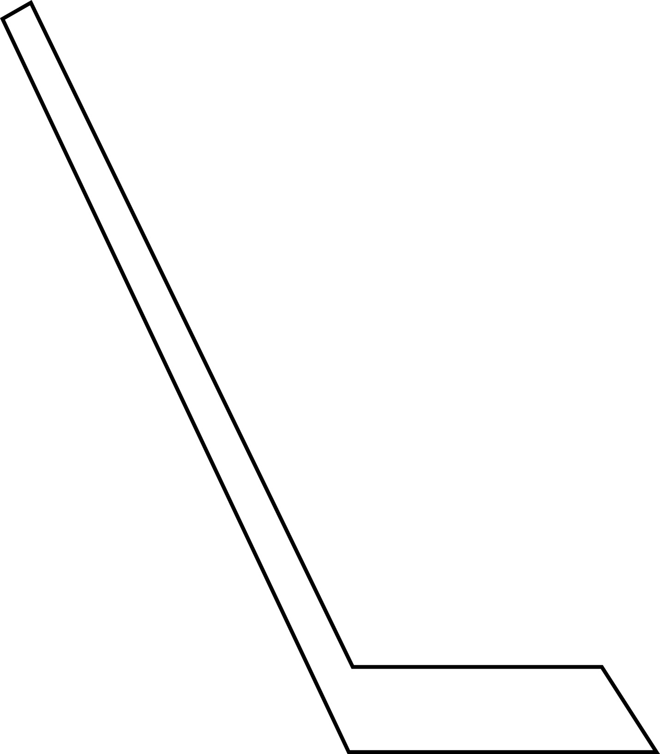

**Fiche 24e**

**Examiner les axes de symétrie**

**Fiche 24f**

